**Лабораторная работа №4 на тему «Модульное программирование. Стиль программирования (стиль оформления кода)»**

1. **Задание:** Для задачи из лабораторной работы 3:
2. Дополнительно предусмотреть возможность ввода с клавиатуры нескольких символов последовательно.
3. Выполнить постановку задачи.
4. Определить входные, выходные данные.
5. Записать алгоритм её решения в виде блок-схемы.
6. Разбить программу на модули. Описать состав, назначение, входные/выходные данные и алгоритм (любым способом) ***каждого модуля.***
7. Выполнить нисходящее проектирование программы. Составить модульную схему программы и описать ее, используя псевдокод.

**Решение:**

1)

#include <iostream>

#include <windows.h>

#include <string>

using namespace std;

void setConsoleEncoding() {

SetConsoleCP(1251);

SetConsoleOutputCP(1251);

}

void differenceBetweenLatinCharacters() {

cout << "Введите буквы" << endl;

string x;

cin >> x;

for (char c : x) {

if ((c >= 'A' && c <= 'Z') || (c >= 'a' && c <= 'z')) {

cout << "Разница между прописной и строчной буквой = 32" << endl;

}

else {

cout << "Неверный ввод" << endl;

}

}

}

void differenceBetweenRussianCharacters() {

cout << "Введите буквы" << endl;

string x;

cin >> x;

for (char c : x) {

if ((c >= 'А' && c <= 'Я') || (c >= 'а' && c <= 'я')) {

cout << "Разница между прописной и строчной буквой = 32" << endl;

}

else {

cout << "Неверный ввод" << endl;

}

}

}

void outputDigitCodes() {

cout << "Введите цифры (0-9)" << endl;

string x;

cin >> x;

for (char c : x) {

if (c >= '0' && c <= '9') {

int z = c - '0' + 48;

cout << "Код цифры 1251 равен = " << z << endl;

}

else {

cout << "Неверный ввод" << endl;

}

}

}

int main() {

setConsoleEncoding();

int a;

while (true) {

cout << "Выберите операцию (1- Разница кодов в латинском алфавите, 2- Разница кодов в русском алфавите, 3- Вывод кодов цифр 4-Выход)" << endl;

cin >> a;

switch (a) {

case 1:

differenceBetweenLatinCharacters();

break;

case 2:

differenceBetweenRussianCharacters();

break;

case 3:

outputDigitCodes();

break;

case 4:

exit(0);

default:

cout << "Неверный ввод." << endl;

}

}

return 0;

}

2) **Постановка задачи:** Разработать программу, которая переводит цифры, а также буквы латинского и русского алфавита в соответствующий им код кодировки Windows-1251. При этом предусмотреть возможность ввода нескольких символов последовательно.

3) Входными данными в данной программе являются введенные пользователем символы, а выходными – код Windows-1251, соответствующий введенному пользователю символу.

4) **Блок-схема:** 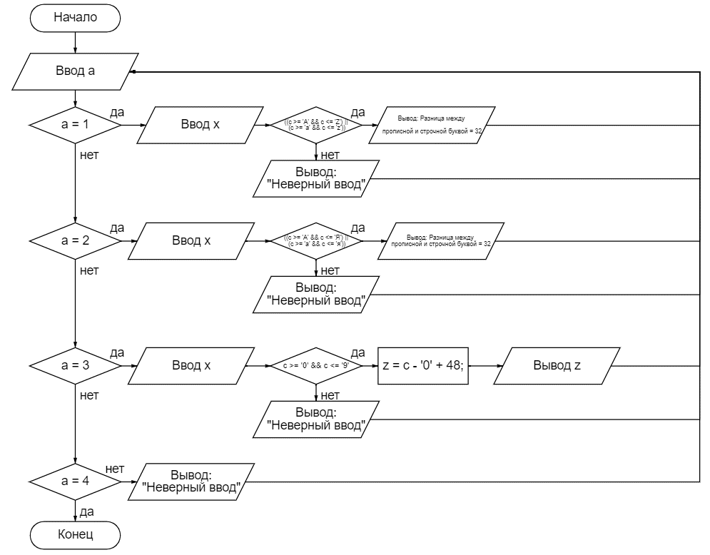

5) В данной программе присутствует **3 модуля**:

**Модуль №1**: Входные данные – вводимые пользователем буквы латинского алфавита, выходные данные – соответствующие им коды 1251. Назначение модуля – определить соответствующие коды 1251 введенных пользователем символов латинского алфавита.

Состав модуля: Переменная а, которая определяет вход в модуль, переменная x, или входные данные, операторы switch(), case().

**Описание алгоритма модуля в виде псевдокода:**

ЕСЛИ а=1 ТО ВВОД x

ЕСЛИ b= буквы латинского алфавита ТО ВЫВОД «Разница значений кодов прописных и строчных букв =32»

ИНАЧЕ ВЫВОД «Введено некорректное значение»

**Модуль №2**: Входные данные – вводимые пользователем буквы русского алфавита, выходные данные – соответствующие им коды 1251. Назначение модуля – определить соответствующие коды 1251 введенных пользователем символов русского алфавита.

Состав модуля: Переменная а, которая определяет вход в модуль, переменная x, или входные данные, операторы switch(), case().

**Описание алгоритма модуля в виде псевдокода:**

ЕСЛИ а=2 ТО ВВОД x

ЕСЛИ b= буквы русского алфавита ТО ВЫВОД «Разница значений кодов прописных и строчных букв =32»

ИНАЧЕ ВЫВОД «Введено некорректное значение»

**Модуль №3**: Входные данные – вводимые пользователем цифры, выходные данные – соответствующие им коды 1251. Назначение модуля – определить соответствующие коды 1251 введенных пользователем цифр.

Состав модуля: Переменная а, которая определяет вход в модуль, переменная x, или входные данные, операторы switch(), case().

**Описание алгоритма модуля в виде псевдокода:**

ЕСЛИ а=3 ТО ВВОД x

ЕСЛИ b= цифры ТО ВЫВОД «Код цифр 1251 = » b+48.

ИНАЧЕ ВЫВОД «Введено некорректное значение»

1. **Модульная схема программы и алгоритм решения в виде псевдокода:**

Начало: Выбор операции

Модуль №3: Перевод цифр в их коды 1251

Модуль №2: Перевод букв русского алфавита в их коды 1251

Модуль №1: Перевод букв латинского алфавита в их коды 1251

Псевдокод:

НАЧАЛО

ВВОД а

ЕСЛИ a>4 и а<1 ТО ВЫВОД «Введено некорректное значение»

ЕСЛИ а=1 ТО ВВОД x

ЕСЛИ x= буквы русского алфавита ТО ВЫВОД «Разница значений кодов прописных и строчных букв =32»

ИНАЧЕ ВЫВОД «Введено некорректное значение»

ЕСЛИ а=2 ТО ВВОД x

ЕСЛИ x= буквы русского алфавита ТО ВЫВОД «Разница значений кодов прописных и строчных букв =32»

ИНАЧЕ ВЫВОД «Введено некорректное значение»

ЕСЛИ а=3 ТО ВВОД x

ЕСЛИ x= цифры ТО ВЫВОД «Значения кода введенных цифр = » b+48.

ИНАЧЕ ВЫВОД «Введено некорректное значение»

ЕСЛИ а=4 ТО КОНЕЦ

КОНЕЦ